Siemens und CADENAS erweitern ihre Partnerschaft um MINT-Studenten noch besser auf die Arbeitswelt vorzubereiten
Weltweit haben Studenten und Professoren jetzt Zugang zu denselben umfangreichen Elektronischen Produktkatalogen für digitale 3D CAD Teile, die auch in der Industrie für effizientere Produktentwicklung eingesetzt werden

PLANO, Texas, und Augsburg, Deutschland, 03. Dezember 2013 – Die Siemens Product Lifecycle Management (PLM) Softwaresparte und CADENAS haben ihre Partnerschaft ausgebaut, um Studenten in den Fächern Mathematik, Informatik, Naturwissenschaft und Technik kostenlosen Zugang zu professioneller Produktdesignsoftware zu gewähren, die auch von führenden Herstellern weltweit zur Prozessoptimierung genutzt wird. Die akademischen Partner von Siemens PLM Software – Studenten, Forscher und Dozenten – können damit schnell und effizient Normteile finden und herunterladen. Die dazu genutzte umfangreiche digitale Datenbank basiert auf der weit verbreiteten PARTcommunity Technologie von CADENAS.

Die gleiche Technologie wird auch von der globalen Industrie genutzt, um direkten Zugriff auf Millionen von 3D CAD Teiledaten aus den Katalogen von mehr als 400 namhaften Herstellern zu nehmen. Das Ziel von Siemens PLM und CADENAS ist es dabei, die Ausbildung in den MINT Fächern mit den Anforderungen der realen Arbeitswelt in Einklang zu bringen.

„Unser akademisches Programm konzentriert sich auf die Ausbildung top ausgebildeter und gefragter PLM Fachkräfte“, sagte Bill Boswell, Senior Director of Partner Strategy, Siemens PLM Software. „Ingenieursstudenten und Computerwissenschaftler die mit Daten aus der realen Arbeitswelt umgehen können, werden nach ihrem Abschluss auf dem Arbeitsmarkt sehr begehrt sein. Zudem lernen sie durch die Verwendung von Normteilen Zeit zu sparen und ihre Produktivität zu steigern – genau wie auch unsere Kunden das jeden Tag machen müssen.“
Wenn Herstellerunternehmen neue Produkte entwerfen, sind viele der verwendeten Elemente Normteile, die aus verschiedenen Quellen verfügbar sind. Wenn jedoch diese Normteile nur schwer und mit viel Aufwand zu finden und identifizieren sind, wird viel Zeit verschwendet um Kataloge zu durchsuchen. Eventuell wird sogar eine Komponente erneut entwickelt, obwohl sie bereits existiert. Aus diesem Grund setzen Hersteller weltweit seit mehreren Jahren auf Software für Strategisches Teilemanagement, wie PARTsolutions von CADENAS, um passende Normteile schnell aufzuspüren und einzusetzen. Die damit eingesparte Zeit kann dann direkt in die eigentliche Produktentwicklung investiert werden.

Die Kooperation zwischen Siemens PLM und CADENAS macht diese Form des effizienten Produktdesigns für Studenten auf der ganzen Welt kostenlos verfügbar. Durch Geometrische Ähnlichkeitssuche, Intelligente Suchmethoden und Zugang zu effizient strukturierten Kataloginhalten, gibt die Teilebibliothek Studenten einen Einblick in die Konzepte der Massenanpassung und Teilewiederverwendung. Diese Konzepte sind für zukünftige Arbeitgeber Schlüsselelemente für hohe Produktivität.

„Herausragende Ingenieurskunst kann nur durch Orientierung auf die Praxis erreicht werden“, so Jürgen Heimbach, Geschäftsführer von CADENAS. „Die Studenten können jetzt auf dieselben Werkzeuge zurückgreifen wie die Profis.“

Das Downloadportal PARTcommunity von CADENAS unterstützt alle relevanten 3D CAD Formate, inklusive der mit Siemens assoziierten NX™ und Solid Edge® Software, sowie das JT™ Format.

Mehr Informationen zu diesem Thema finden Sie unter: siemensacademic.partcommunity.com.

Pressebild
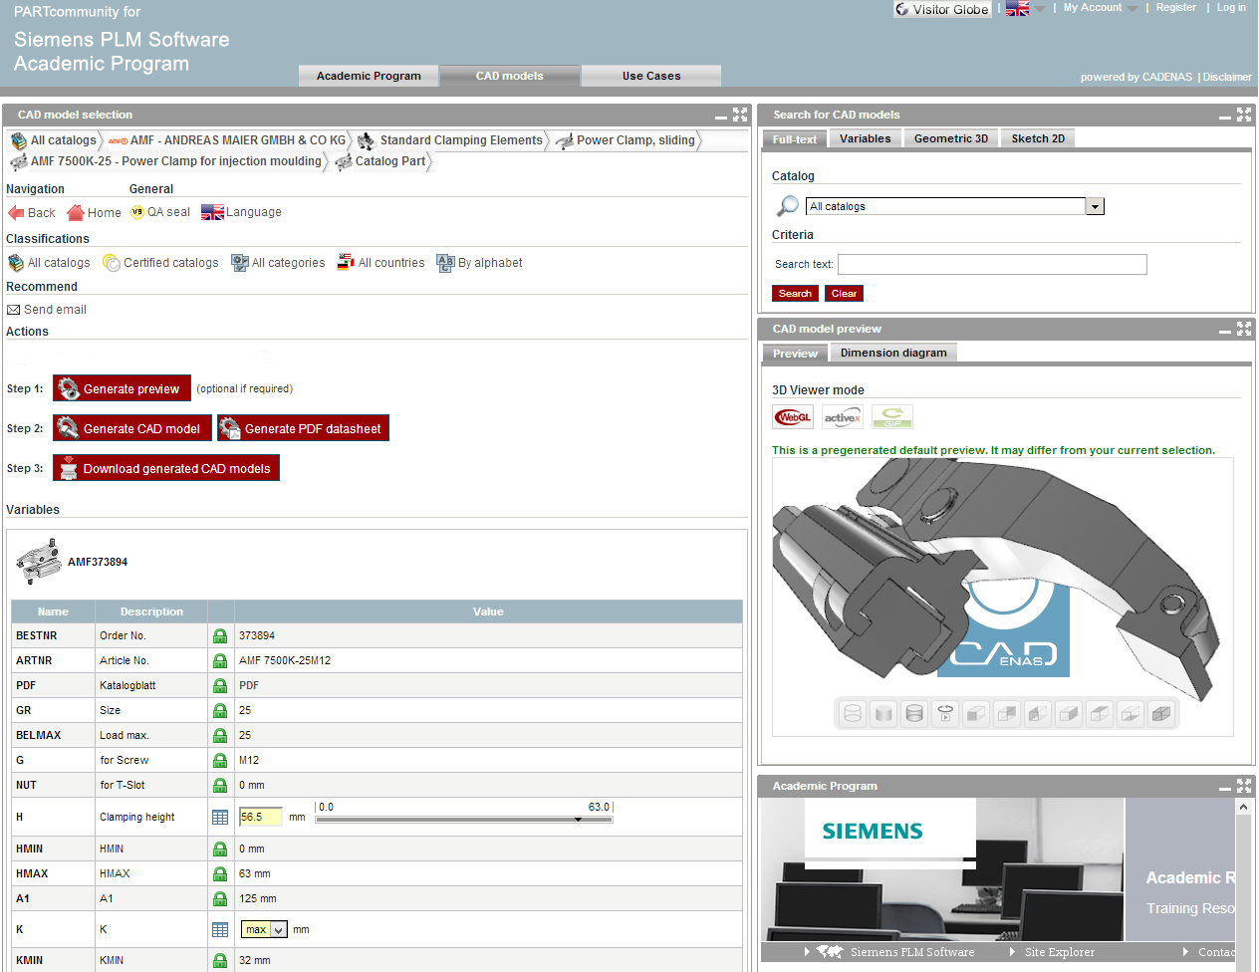
Bildunterschrift: Mit dem Siemens PLM Software Academic Program haben Studenten weltweit kostenlosen Zugriff auf Millionen von Teilen im 2D & 3D CAD Format aus über 400 Katalogen namhafter Hersteller.

Über die CADENAS GmbH

CADENAS ist ein führender Softwarehersteller in den Bereichen Strategisches Teilemanagement und Teilereduzierung (PARTsolutions) sowie Elektronische CAD Produktkataloge (eCATALOGsolutions). Das Unternehmen stellt mit seinen maßgeschneiderten Softwarelösungen ein Bindeglied zwischen den Komponentenherstellern und ihren Produkten sowie den Abnehmern dar.

Der Name CADENAS (span. Prozessketten) steht mit seinen 300 Mitarbeitern an 14 internationalen Standorten seit 1992 für Erfolg, Kreativität, Beratung und Prozessoptimierung.

CADENAS hat in der Rolle des Initiators und Vordenkers bereits viele wichtige Neuerungen und Trends in den beiden Geschäftsbereichen etabliert.

PARTsolutions Innovationen:
- Die Suche von CAD Bauteilen anhand von Topologien
- Die Ähnlichkeitssuche von CAD Bauteilen startet automatisch im Hintergrund
- Die CAD Teilesuche durch Skizzieren

eCATALOGsolutions Innovationen:
- Die Suche nach 3D CAD Teilen auf Smartphones
- Der Einsatz von 3D Brillen zur Präsentation von CAD Modellen
- Die Steuerung von 3D CAD Teilen mit Hilfe der Wii Fernbedienung
- Die Unterstützung der Augmented Reality Technologie
- ePRODUCTplacement: Das richtige Teil zum richtigen Zeitpunkt der richtigen Person anbieten

Weitere Informationen über die neuesten Innovationen sowie das Unternehmen finden Sie auf unserer Internetseite unter: www.cadenas.de.

Über Solid Edge
Solid Edge® Software ist das umfassende hybride 2D/3D CAD System, das auf Synchronous Technologie für beschleunigte Konstruktion, schnellere Änderungen und verbesserte Wiederverwendung importierter Daten setzt. Mit überlegener Teile- und Baugruppenmodellierung, Zeichnungserstellung, transparentem Dateimanagement und eingebauter Finite Elemente Analyse entschärft Solid Edge die zunehmende Komplexität der Produktentwicklung. Solid Edge ist Kernbestandteil der Velocity Series™.

Über Siemens PLM Software
Siemens PLM Software, eine Business Unit der Siemens-Division Industry Automation, ist ein führender, weltweit tätiger Anbieter von Product Lifecycle Management (PLM)-Software und zugehörigen Dienstleistungen mit 6,7 Millionen lizenzierten Anwendern und mehr als 69 500 Kunden in aller Welt. Siemens PLM Software mit Sitz in Plano, Texas, arbeitet eng mit Unternehmen zusammen, um offene Lösungen zu entwickeln, mit denen diese mehr Ideen in erfolgreiche Produkte umsetzen können. Weitere Informationen über die Produkte und Leistungen von Siemens PLM Software unter www.siemens.com/plm.

Über die Siemens-Division Industry Automation
Die Siemens-Division Industry Automation (Nürnberg) ist weltweit führend bei Automatisierungstechnik, industrieller Schalttechnik sowie Industriesoftware. Das Angebot reicht von Standardprodukten für die Fertigungs- und Prozessindustrie bis hin zu Branchenlösungen mit der Automatisierung ganzer Automobilproduktionen und Chemieanlagen. Als führender Software-Anbieter optimiert Industry Automation die gesamte Wertschöpfungskette produzierender Unternehmen – von Produktdesign und -entwicklung über Produktion und Vertrieb bis zum Service. Mit weltweit rund 33 000 Mitarbeitern (30. September) erzielte Siemens Industry Automation im Geschäftsjahr 2010 einen Umsatz von 6,2 Milliarden Euro. www.siemens.com/industryautomation.
Hinweis: Siemens und das Siemens Logo sind eingetragene Warenzeichen der Siemens AG. Solid Edge und Velocity Series sind Warenzeichen oder eingetragene Warenzeichen der Siemens Product Lifecycle Management Software Inc. oder gehören zu den Niederlassungen in den Vereinigten Staaten und anderen Ländern. Alle Warenzeichen, eingetragene Warenzeichen oder Dienstleistungsmarken gehören ihren jeweiligen Besitzern.

